职业卫生技术报告相关信息公示表
用人单位名称 | 浙江沃迪管业股份有限公司
用人单位地址 | 玉环市芦浦镇医药包装工业园区
用人单位联系人 | 杨克锋
技术服务项目组人员 | 李英奇、金程耀、倪晓林、王春云等
现场调查人员 | 李英奇、金程耀
现场采样/检测人员 | 李英奇、金程耀
用人单位陪同人 | 杨克锋
采样/检测时间 | 2022年09月15日
报告出具日期 | 2022年10月12日
现场调查、现场采样/检测的图像影像资料 | 详见附件
注：《职业卫生技术服务机构管理办法》第三十一条规定：职业卫生技术服务机构应当自出具职业卫生技术报告之日起二十个工作日内，在本单位网站上公开技术报告相关信息。

用人单位名称 | 浙江沃迪管业股份有限公司 |  | 拍照日期 | 2022.09.15
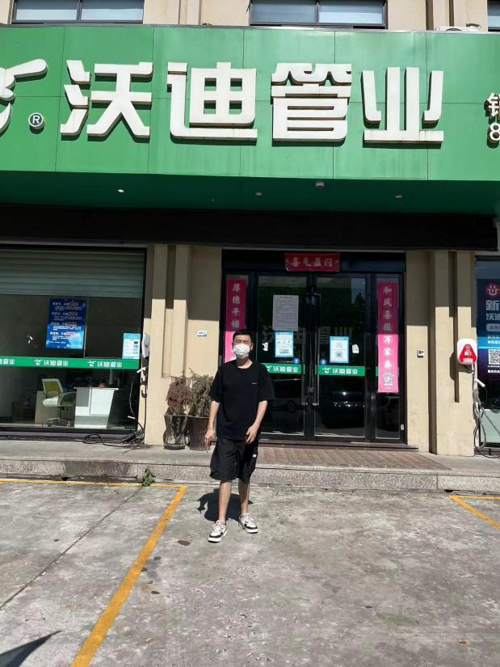 |  | 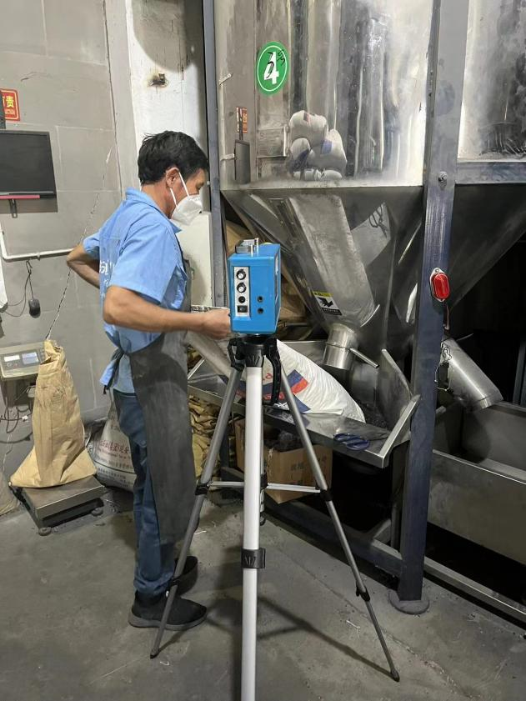
企业大门处 |  | 11号厂房碎料岗位
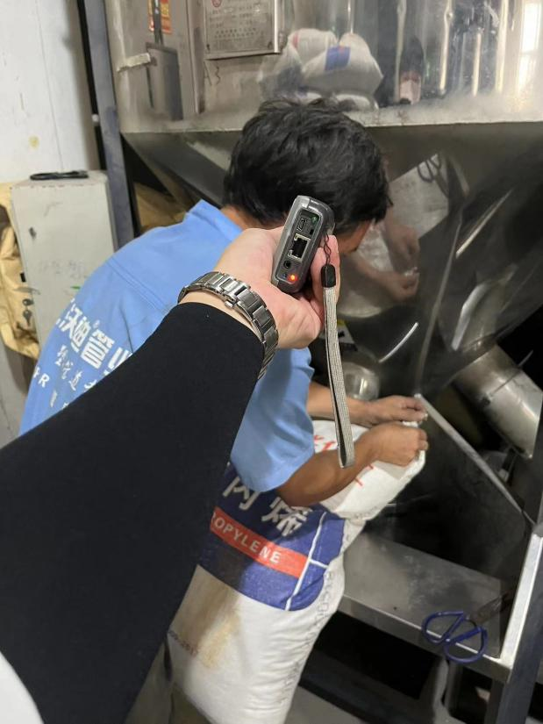
11号厂房碎料岗位
技术服务过程影像记录

